“VALERIO AL LAVORO “

Ingredienti per la crostata:

100 gr di zucchero

2 tuorli e 1 uovo intero

35 gr d’olio evo

Buccia di limone grattugiata

1 pizzico di sale

1 cucchiaino di lievito per dolci

Farina q.b. per fare un impasto morbido

1 barattolo di marmellata di mirtilli

Ingredienti per la crema:

100 gr di zucchero

1 uovo intero

60 gr di farina

Buccia di limone

½ litro di latte

½ bicchierino di Aurum

Montare le uova con lo zucchero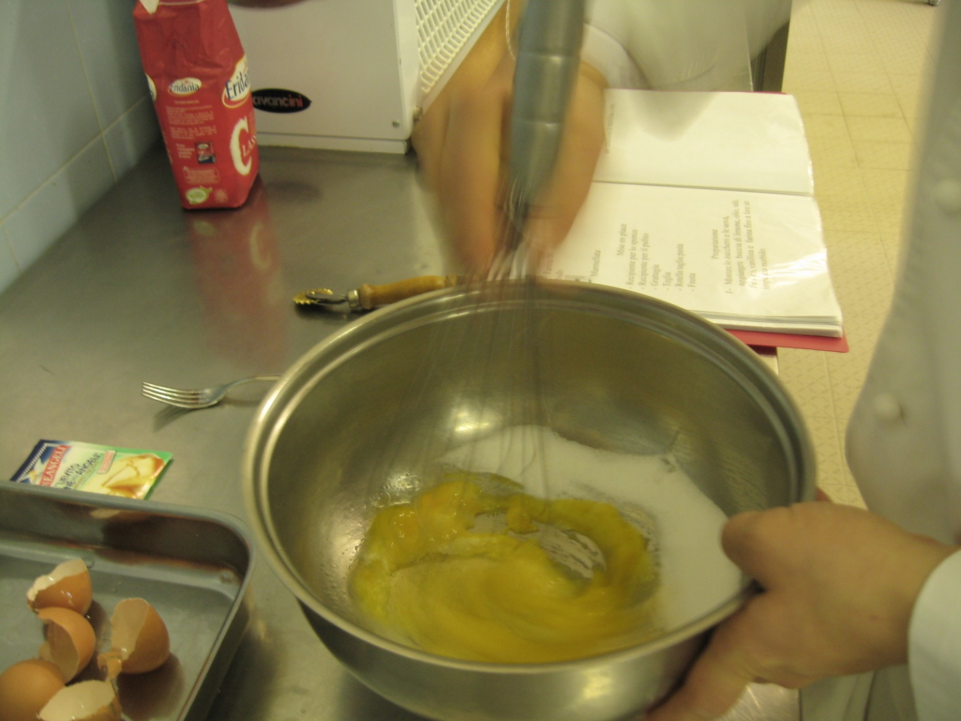

Aggiungere il limone, l’olio, il sale, il lievito e la farina fino a formare un impasto morbido.

Avvolgere l’impasto nella pellicola e far riposare in frigo per 30 minuti.

Sagomare la carta forno per foderare la tortiera

Stendere ¾ dell’impasto sopra la carta forno tagliare i bordi rimetterlo dentro la tortiera e mettere sopra la marmellata.

Stendere la restante pasta, tagliarla a strisce e metterle sopra la crostata.

Battere gli albumi e spennellarli sopra le strisce di pasta 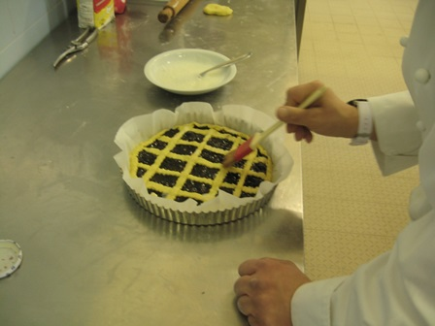

Infornare a 180° per 20 minuti.

**Crema pasticcera**

Dopo aver pesato lo zucchero e la farina, montare l’uovo con lo zucchero, aggiungere la farina, far bollire il latte con la buccia di limone

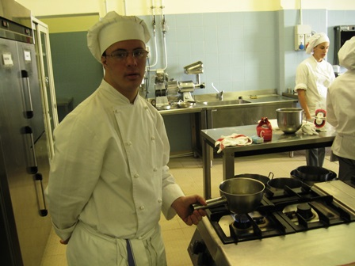

Versare il latte nel composto e maneggiare con la frusta. Rimettere il composto nel pentolino e portarlo a 99 gradi.

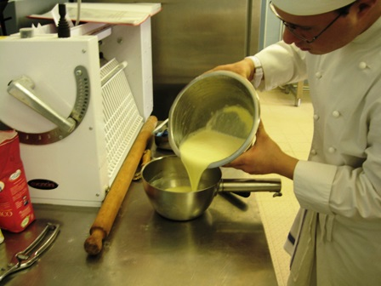

Rendere più fluida e profumata la crema aggiungendo il liquore all’arancia. Togliere dal forno la crostata e servirla decorando il piatto con il letto di crema e…

Buon appetito da Valerio Baratta. 